臺南市南瀛科學教育館
112學年度第1學期「天文遊俠」活動簡章
壹、活動目的：為發揮本館社會教育功能及推廣天文教育，主動走進校園，以活動及體驗的形式增進國中、小學生的天文知識。
貳、指導單位：臺南市政府教育局
承辦單位：臺南市南瀛科學教育館
參、申請資格：臺南市轄內各級國中與國小10校。
肆、到校教學時間：112學年度第1學期(112年10月17日至112年10月27日共兩週)之每週二至週五。上午場為9時30分至11時30分，下午場為1時30分至3時30分。
伍、申請時間：即日起至7月14日止。
陸、活動內容：
以課程、遊戲、團康活動等多元形式將天文資訊進行傳遞及推廣，讓學童獲得更多天文知識與體驗，豐富其學習歷程。（活動照片可參閱附件）
- 鬥天機擂台賽：以天文益智問答為主軸，每4人1隊分組進行積分對抗。
- 天文團康活動：帶領學生以活潑的團康遊戲認識天文知識。

- 上午場：
時間(梯次) | 活動流程 | 內容 | 地點
09:00 | 抵達 | 本館人員抵達巡迴學校並進行場地佈置。 | 申請學校指定空間
09:30~10:20  第1梯次  (建議2個班級，最多60人) | 第1梯次活動進行 | 1.全體集合介紹活動及課程簡報約10~15分鐘。  2.同一梯次之活動分做兩處同時進行，活動結束後不互相交換。  (1)鬥天機擂台賽：兩班各出3隊，毎隊4人，學生能力及意願請教師先篩選。(每梯次學生24人)  (2) 團康活動：其餘學生進行知識性的天文團康遊戲。(每梯次學生36人) | (1)需有簡報設施及桌椅的室內空間  (2)需有玄關穿堂等可遮陽且地板光滑的空間
10:30~11:20  第2梯次  (建議2個班級，最多60人) | 第2梯次活動進行 |  | (1)需有簡報設施及桌椅的室內空間  (2)需有玄關穿堂等可遮陽且地板光滑的空間
11:20~11:30 | 師生團體合影 | 留下美好回憶。 | 申請學校指定空間

- 下午場：
時間(梯次) | 活動流程 | 內容 | 地點
13:00 | 抵達 | 本館人員抵達巡迴學校並進行場地佈置。 | 申請學校指定空間
13:30~14:20第1梯次  (建議2個班級，最多60人) | 第1梯次活動進行 | 1.全體集合介紹活動及課程簡報約10~15分鐘。  2.同一梯次之活動分做兩處同時進行，活動結束後不互相交換。  (1)鬥天機擂台賽：兩班各出3隊，毎隊4人，學生能力及意願請教師先篩選。(每梯次學生24人)  (2) 團康活動：其餘學生進行知識性的天文團康遊戲。(每梯次學生36人) | (1)需有簡報設施及桌椅的室內空間  (2)需有玄關穿堂等可遮陽且地板光滑的空間
14:30~15:20第2梯次  (建議2個班級，最多60人) | 第2梯次活動進行 |  | (1)需有簡報設施及桌椅的室內空間  (2)需有玄關穿堂等可遮陽且地板光滑的空間
15:20~15:30 | 師生團體合影 | 留下美好回憶。 | 申請學校指定空間

陸、申請注意事項：
- 請學校填寫申請日期及上午或下午時段（以五個志願為限），並請校方安排參加學生以全年級或全年段為原則，受理申請時限為即日至7月14日下班前，逾期不候。
- 本次活動申請錄取優先順序；(1)上學期有申請未錄取之學校，且這學期再度提出申請；(2)偏鄉學校；(3)非山非市；(4)若還有名額則錄取一般學校。
- 本館將於9月6日週三前公告錄取名單，並於9月20日週三下午2時於本館召開行前說明會，於會中協調巡迴各校日期及說明配合事項，屆時請錄取學校務必派員參加。
- 確定錄取名單後，會另行發送場地設施需求調查表予各校負責人，建請各校於時限內回傳，以利後續安排。
- 鬥天機模擬賽較不適合國小低年級，建議校方安排參加學生以中、高年級以上年齡學生為宜。
- 若參與學生總人數低於40人，請安排於同一梯次進行活動申請。
- 活動進行期間，本館安排每天上下午各安排1所學校(每週二~五)服務，惠請校方派遣人力2人支援活動。
- 下載申請表格填寫暨核章完畢後掃描成檔案，以E-mail電寄至algol5128@mail.tainan.gov.tw。電子信件寄後請來電南瀛天文館(06)576-1076轉分機37陳先生作再次確認。

臺南市南瀛科學教育館
112年學年度第1學期天文遊俠計畫申請表格
學校名稱 |  |  |  |  |  | 志願排序 | 申請日期 |  |  | 申請時段
參加人數及年級 |  | 第1梯次人數：  參加年級： |  |  |  | 1 | 例：10月X日 |  |  | 上午
 |  | 第2梯次人數：  參加年級： |  |  |  | 2
總人數 |  | 共 人 |  |  |  | 3
申請類別 |  | □上一學期未錄取學校  □偏鄉學校  □非山非市  □一般學校 |  |  |  | 4
 |  |  |  |  |  | 5
其他需求：

學校申請人資料
申請人姓名 |  |  |  |  |  | 手機及辦公室電話 | 例 :5761076#37  0912-345678
申請學校核章欄
申請人(承辦人) |  |  |  | 業 務 主 管 |  |  |  |  | 學 校 首 長
本館審核核章欄
 | 承 辦 人 |  |  |  | 展示推廣組組長 |  |  | 館 長

(附件)活動照片：
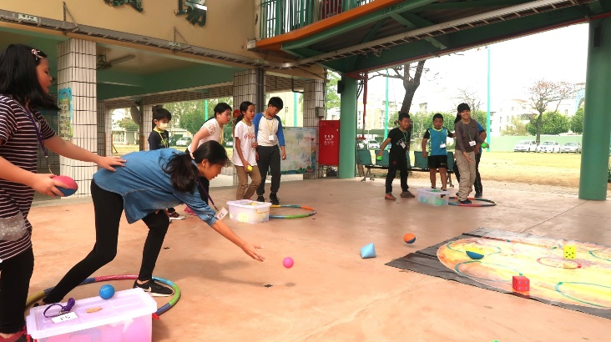 | 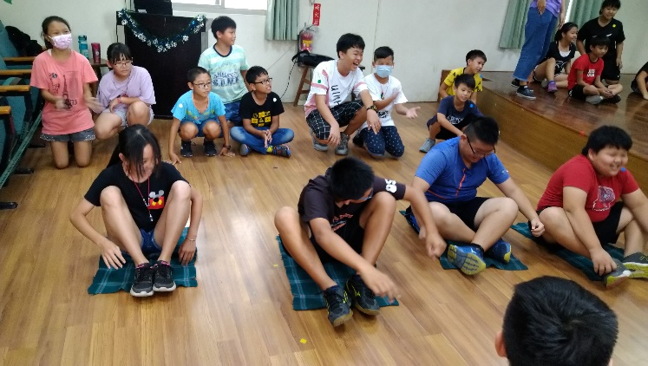
天文團康活動：火星霸主、前進瑪爾斯
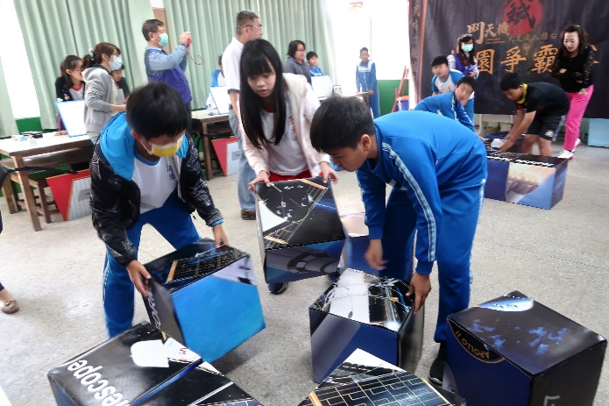 | 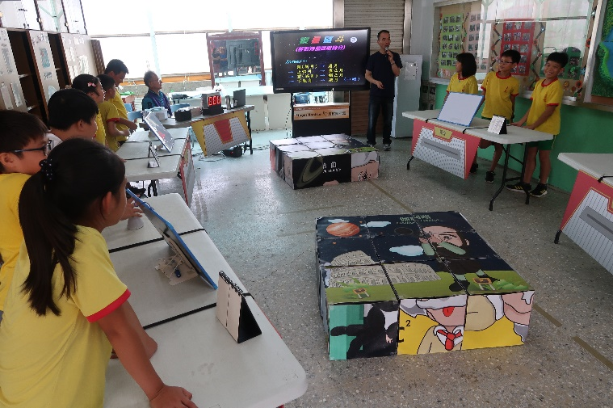
鬥天機擂台賽

